Q. 町内会費って
何に使われているの？
A. 福祉や環境美化、防犯・防災からスポーツ・文化活動に至るまで、広範囲に生活のあらゆる分野にわたる町内会活動のために使われています。
＜町内会費の使いみち（令和〇年度）＞

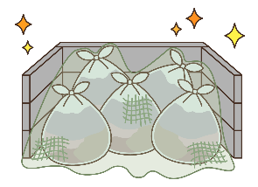
環境・衛生の活動
・ごみステーションの維持・管理
・パートナーシップ排雪制度の活用による除排雪
・町内会設置の街路灯の管理
・資源物の回収、リサイクル運動
・一斉清掃活動、緑化活動 など
（約○％）

防犯・防災の活動
・自主防災・防犯組織の運営
・防災・防犯訓練の実施
・街頭啓発など交通安全運動
・子どもの見守り活動 など
（約○％）

健康づくりのための活動
・ラジオ体操の実施
・健康づくり教室
・健康診断の実施
・運動会の実施 など
（約○％）

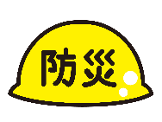
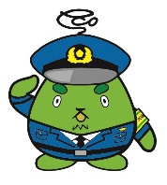

その他の活動
・町内会会報などの発行、回覧
・広報さっぽろの配付
・集会所等の運営 など
（約○％）

親睦交流を深める活動
・子ども会の実施
・文化サークル・教室の実施
・お祭りや盆踊り大会の実施
・新年会の実施 など
（約○％）

お問い合わせ先：〇〇町内会 担当〇〇
（TEL：〇〇〇-〇〇〇〇／e-mail：〇〇〇＠〇〇〇〇〇〇〇〇〇〇）

